青少年体重管理

近些年来，我国青少年肥胖率快速上升，已成为重要公共卫生问题之一。青少年肥胖以原发性肥胖为主，主要与膳食营养、身体活动、遗传等因素有关，其中膳食营养是关键因素。儿童青少年膳食结构不合理、饮食行为不健康、婴幼儿期喂养不当，是造成肥胖的重要原因。

由国家卫生健康委员会发布中华人民共和国卫生行业标准《学龄儿童青少年超重与肥胖筛查》中指出，可用体质指数（BMI，Body mass index）来评估是否超重或者肥胖,体质指数（BMI）计算方法如下：

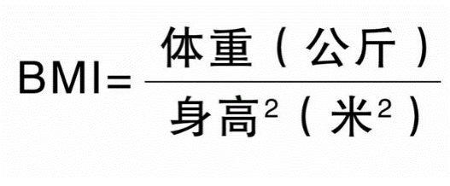 表1 6～17 岁儿童青少年性别年龄别 BMI筛查超重与肥胖界值(kg/m 2)

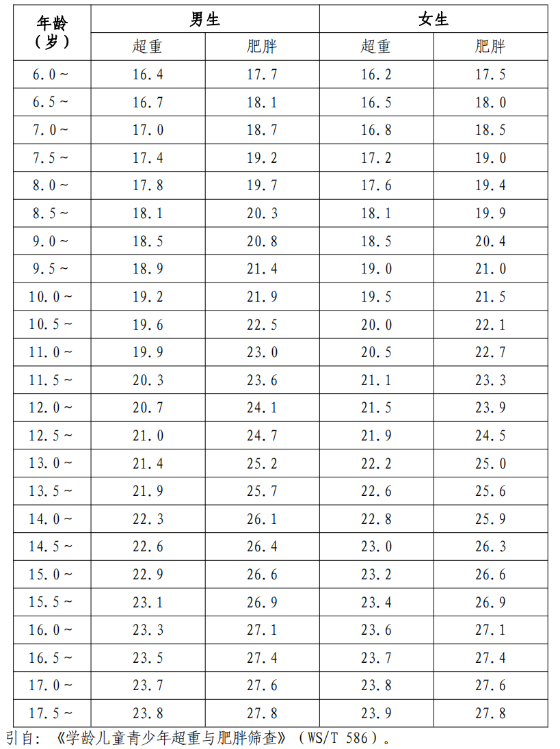 根据营养科学理论、中医理论和青少年生长发育特点，对肥胖的日常食养提出 6 条原则和建议。

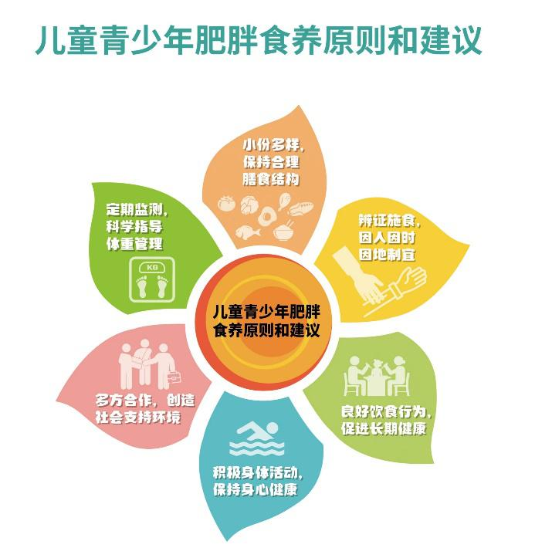

1. 小份多样，保持合理膳食结构。

日常膳食做到食物多样，达到每天摄入 12 种以上食物，每周摄入25 种以上食物。保证优质蛋白质摄入，如鱼、禽、蛋、瘦肉、奶及奶制品、大豆及其豆制品。学龄儿童（6～17 岁）每天摄入 300mL以上奶及奶制品。应做到吃饭八分饱，提高鱼类、蔬菜、大豆及其制品的摄入量，保证优质蛋白质、维生素、矿物质摄入量；必要时补充复合营养素补充剂。控制精白米面的摄入，增加全谷物和杂豆摄入。减少高油、高盐和高糖的摄入，如油炸食品、甜点、含糖饮料、糖果等。

表2 2～17 岁正常体重儿童青少年各类食物建议摄入量及能量需要量。

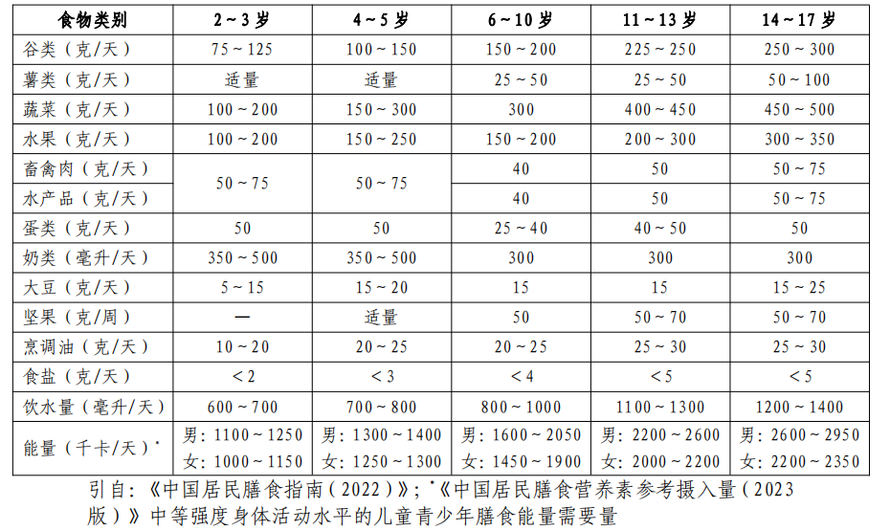

（二）辨证施食，因人因时因地制宜。

肥胖青少年食养要从中医整体观、辨证观出发，遵循首重脾胃的原则，因人因时因地施食。如西北高原地区，多见寒冷干燥气候，饮食上宜多选择温阳散寒的牛羊肉等食物，东南沿海地区温暖潮湿，饮食上则宜清淡，可多食蔬菜、水果、鱼虾、豆制品等食物。春天阳气开始生发，应当早起，足量运动。夏季人体阳气外发，不可贪凉饮冷，避免损伤阳气。秋天易燥，要少食辛辣，适量多吃酸甘多汁的食物，如莲藕、苹果、梨、枇杷等。冬季天气寒冷，往往进食牛羊肉类较多，食用后体内容易积热，常吃会导致肺火旺盛，因此可添加些“甘寒”的食物如白萝卜、大白菜、百合、梨、苹果等，调剂平衡。

（三）良好饮食行为，促进长期健康。

要做到不挑食偏食、不暴饮暴食，细嚼慢咽。 一日三餐应定时定量，早餐约 20 分钟，午餐或晚餐约 30 分钟；晚上 9 点以后尽可能不进食。在选择零食时，应首选干净卫生、微量营养素密度较高的食物，如奶及奶制品、新鲜蔬菜水果、原味坚果；不喝含糖饮料。

（四）积极身体活动，保持身心健康。

肥胖青少年在运动处方师等专业人员的安全评估和指导下，结合自身运动能力制订运动方案，每周至少进行 3～4 次、每次 20～60 分钟中高强度运动，包括每周至少 3 天强化肌肉力量和（或）骨健康的高强度/抗阻运动。要将每次久坐行为限制在 1小时以内。规律作息，保证充足睡眠，6～12 岁儿童为 9～12 小时，13～17 岁儿童青少年为 8～10 小时。

1. 多方合作，创造社会支持环境。

通过多种途径，开展营养教育，向儿童青少年和家长传播肥胖预防控制相关营养健康和传统食养知识技能，包括肥胖的原因、不良影响、干预措施等；避免肥胖歧视。

（六）定期监测，科学指导体重管理。

定期监测身高、体重和腰围等指标，有助于早期发现异常趋势并采取有效措施。

昭阳区中医医院 主治医师 (王永丹 )